『ポイント学習中国語初級デジタル版』ｅ宿題の利用方法（iPhone編）

ステップ１ 中国語入力の準備
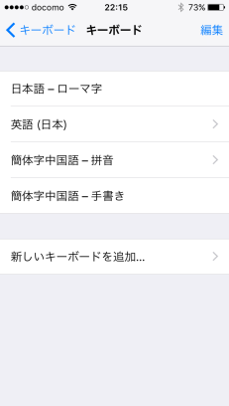 | 中国語入力と音声入力の準備  ①「設定」→「一般」→「キーボード」→「キーボード」→「新しいキーボードを追加」で「簡体字中国語」を選択し、「拼音-QWERTY」と「手書き」をチェック  ②「設定」→「一般」→「キーボード」→「音声入力」をオン
ステップ2 新規登録とパスワードの取得
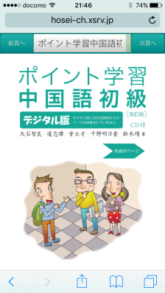 | デジタル教科書へのアクセス  ①ブラウザを起動し、教材のページ（http://fic.xsrv.jp/hosei）にアクセスする。ブラウザは「Safari」を推奨しています  ②画面上部の「ポイント学習中国語初級」をクリックし、学習する課を選ぶ
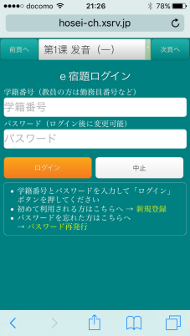 | 新規登録  ①各課の最後にある「e宿題ログイン」を開き、「新規登録」をクリックして、ユーザー登録を行う  ②登録が完了すると、登録したアドレスにパスワードが届くので、メールの説明に従ってログインする  ★パスワードが届きません→「困ったときのＱ＆Ａ」参照
困ったときのＱ＆Ａ
★ パスワードが届きません
別のメールアドレスでもう一度新規登録をしてください
★ 中国語の音声を認識してくれません
キーボードは简体拼音または简体手写になっていますか？
★ ｅ宿題はどうすれば完了したことになりますか？
すべての問題を3回ずつ正解するとグラフが赤色になり「完了」となります。４種の練習をすべて完了すればｅ宿題は終了です
★ グラフの一部が黄色になっています
一度完了した問題も、1ヶ月後に「復習」として再度出題されます。「復習」は1回正解すれば完了となります
★ e宿題は成績に関係ありますか？
e宿題の実施状況は、みなさんの日々の努力の証として担当教員に通知され、一定の割合で成績評価に反映されます

ステップ３ e宿題の学習方法
ピンインの練習 | ピンインで正しく書き取ろう
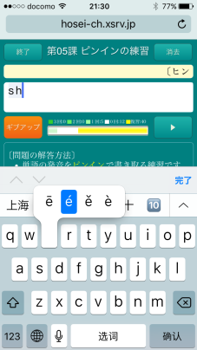 | ①解答入力欄をクリックし、キーボードを出す  ②言語キー（）を押し、「简体拼音」を選択  ③「スタート」ボタンを押して音声を聞き、ピンインで解答  ★声調記号付きのa, e, i, o, uの入力は、そのキーを長押しすると表示されます。üはvキーで入力します
簡体字の練習 | 簡体字で正しく書き取ろう
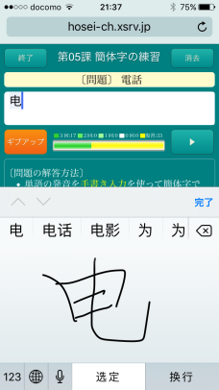 | ①解答入力欄をクリックし、キーボードを出す  ②言語キー（）を押し、「简体手写」を選択  ③「スタート」ボタンを押して音声を聞き、簡体字を手書きで解答
リピートの練習 | 短文を正確にリピートしよう
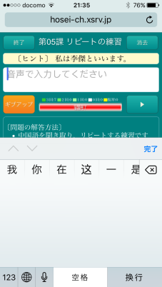 | ①解答入力欄をクリックし、キーボードを出す  ②言語キー（）を押し、「简体拼音」または「简体手写」を選択  ③「スタート」ボタンを押して音声を聞き、キーボード上のマイクキー（）を押して音声入力
通訳の練習 | 正確に中国語に通訳しよう
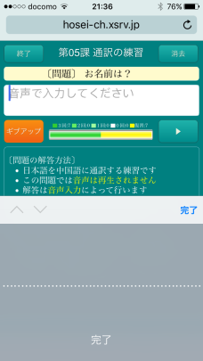 | ①解答入力欄をクリックし、キーボードを出す  ②言語キー（）を押し、「简体拼音」または「简体手写」を選択  ③「スタート」ボタンを押して問題を読み、キーボード上のマイクキー（）を押して音声入力  ★再生ボタン（▶）を押すと、ヒントの音声を聞くことができます

ｅ宿題に関する質問は右のアドレスまでメールで yasuzuki@hosei.ac.jp

『ポイント学習中国語初級デジタル版』ｅ宿題の利用方法（Android編）

ステップ１ 中国語入力と音声入力の準備
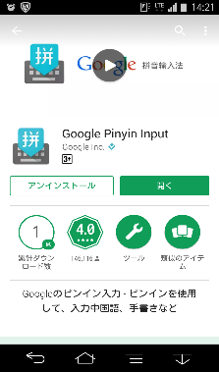 | 中国語入力の準備  ①Google Playから中国語入力ツールのGoogle Pinyin Inputをダウンロード  ②「本体設定」→「言語と入力」→「Googleピンイン入力」をチェック  ③「本体設定」→「言語と入力」→「“Google音声入力”右側の設定ボタン」→「言語」→「普通话（大陆中国）」をチェック→「保存」
ステップ2 新規登録とパスワードの取得
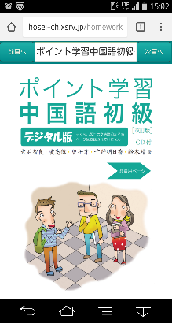 | デジタル教科書へのアクセス  ①ブラウザを起動し、教材のページ（http://fic.xsrv.jp/hosei）にアクセスする。ブラウザは「Google Chrome」を推奨しています  ②画面上部の「ポイント学習中国語初級」をクリックし、学習する課を選ぶ
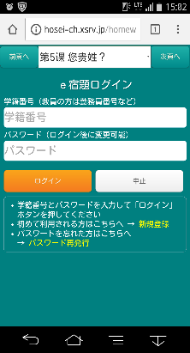 | 新規登録  ①各課の最後にある「e宿題ログイン」を開き、「新規登録」を押し、必要な情報を入力してユーザー登録する  ②登録が完了すると、登録したアドレスにパスワードが届くので、メールの説明に従ってログインする  ★パスワードが届きません→「困ったときのＱ＆Ａ」参照
困ったときのＱ＆Ａ
★ パスワードが届きません
別のメールアドレスでもう一度新規登録をしてください
★ 中国語の音声を認識してくれません
Google音声入力の言語設定を確認してださい
★ ｅ宿題はどうすれば完了したことになりますか？
すべての問題を3回ずつ正解するとグラフが赤色になり「完了」となります。４種の練習をすべて完了すればｅ宿題は終了です
★ グラフの一部が黄色になっています
一度完了した問題も、1ヶ月後に「復習」として再度出題されます。「復習」は1回正解すれば完了となります
★ e宿題は成績に関係ありますか？
e宿題の実施状況は、みなさんの日々の努力の証として担当教員に通知され、一定の割合で成績評価に反映されます

ステップ３ e宿題の学習方法
ピンインの練習 | ピンインで正しく書き取ろう
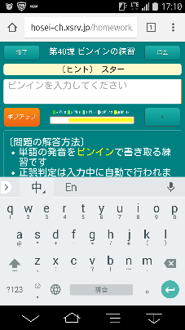 | ①解答入力欄をクリックし、キーボードを出す  ②画面を上から下へスワイプし、「入力方法の選択」→「中国語（ピンイン）」  ③キーボードの「中」ボタンをクリック、中国語（ピンイン）を選択  ④「スタート」ボタンを押して音声を聞き、ピンインで解答  ★声調記号付きのa, e, i, o, uの入力は、キーを長押しすると表示されます。üはvキーで入力します
簡体字の練習 | 簡体字で正しく書き取ろう
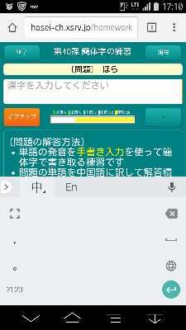 | ①解答入力欄をクリックし、キーボードを出す  ②画面を上から下へスワイプし、「入力方法の選択」→「中国語（ピンイン）」  ③キーボードの「中」ボタンをクリックし、手書き入力画面を選択  ④「スタート」ボタンを押して音声を聞き、簡体字を手書きで解答
リピートの練習 | 短文を正確にリピートしよう
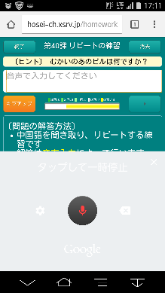 | ①解答入力欄をクリックし、キーボードを出す  ②画面を上から下へスワイプし、「入力方法の選択」→「中国語（ピンイン）」を選ぶ  ③「スタート」ボタンを押して音声を聞き、キーボード上のマイクボタンで音声入力を起動して発音する
通訳の練習 | 正確に中国語に通訳しよう
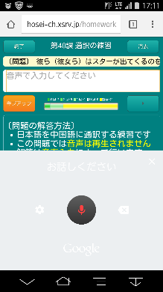 | ①解答入力欄をクリックし、キーボードを出す  ②画面を上から下へスワイプし、「入力方法の選択」→「中国語（ピンイン）」を選ぶ  ③「スタート」ボタンを押して問題を確認し、キーボード上のマイクボタンで音声入力を起動して発音する  ★再生ボタン（▶）を押すと、ヒントの音声を聞くことができます

ｅ宿題に関する質問は右のアドレスまでメールで yasuzuki@hosei.ac.jp

